Sprint 2 – Proyecto de Programación en Java
Breve resumen del trabajo realizado:
Defino los requisitos funcionales (empezando en el proyecto Java los métodos funcionales), las entidades y la estructura de la base de datos. Diseñe mejor el diagrama de clases y explique la relación entre las tablas y las clases Java. También se ha establecido la arquitectura del proyecto en Java, incluyendo enumerados y excepciones personalizadas. He actualizado el repositorio Git y organizado la estructura del proyecto.

1. Clases Base, Relaciones y Herencias
- Lista de clases principales creadas:
Interfaz: Alquilable
Clases: Alquiler, Cliente, Empleado, Vehículo
Enumerados: Cargo de empleado (AtencionCliente, Adminstrador, Director, Mecanico) y EstadoContrato de alquiler (Activo, Completado, Cancelado)

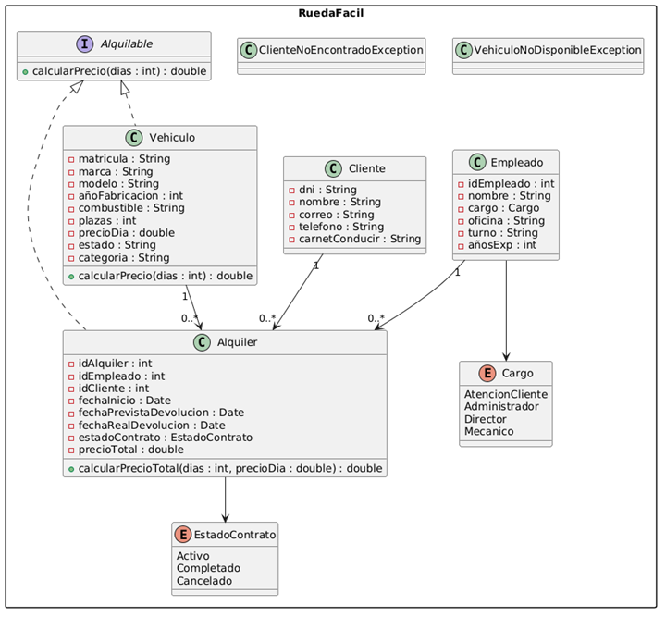
- Relaciones implementadas (composición, herencia, asociación, etc.):
Vehiculo implementa la interfaz Alquilable.
Alquiler se asocia a Cliente, Vehiculo y Empleado.
Vehiculo pertenece a una Categoría.
Enumerados usados como tipos de atributos (Cargo, EstadoContrato).
- ¿Has creado alguna clase abstracta? ¿Cuál/es? ¿por qué?
No
- ¿Has creado alguna interfaz? ¿Cuál/es y para qué se usa/n?
Sí: Alquilable. Se usa para definir el método calcularPrecio() que implementan los vehículos para calcular el coste del alquiler.

2. Conexión a Base de Datos
¿Está implementada la conexión a la base de datos?
Sí

Descripción breve de cómo gestionas la conexión: Utiliza la clase Conexion que gestiona la conexión mediante JDBC a MySQL, para abrir y cerrar conexiones para los DAO. La base de datos se gestiona desde phpMyAdmin.

3. Implementación de CRUD
Operaciones realizadas:
Crear (INSERT)
Leer (SELECT)
Actualizar (UPDATE)
Borrar (DELETE)

¿Qué tablas o entidades tienen CRUD implementado?
Cliente, Vehiculo, Categoria, Empleado, Alquiler

4. Uso de Colecciones y Excepciones
- ¿Qué colecciones (List, Map, Set, etc.) estás utilizando en tu proyecto? Indica dónde las usas y para qué.
ArrayList para los listados de entidades, HashMap para la gestión de datos, los Streams (filter, map, sorted, collect) para el filtrado y ordenación y los iteradores para eliminar.
- ¿Has manejado excepciones en tu código? ¿Dónde y cómo? (Describe brevemente si has capturado errores)
SQLExceptions en los DAO. Excepciones personalizadas: ClienteNoEncontradoException y VehiculoNoDisponibleException

5. Control de Versiones (Git)
https://github.com/MarinaDP2006/PROYECT-FINAL-RUEDAFACIL/tree/main

¿Has hecho commits frecuentes y significativos? Número aproximado de commits realizados en este sprint.
Sí, realicé 64 commits, de borrado, añadir y editar.

Comentarios Personales o Dificultades Encontradas
Describe si has tenido algún problema o algo que te haya supuesto mucha inversión de tiempo.
No, no he tenido nada, salvo las ideas de cambiar de Clase a Enum, de Enum a atributo de clase y gestionarlo como atributo, realizar más fácil el main, y crear los métodos CRUD de dos o tres clases (En este caso CLIENTE y ALQUILER).

